Universidade Fernando Pessoa

Faculdade de Ciência e Tecnologia

Engenharia de Software



***A***rchitectural ***D***esign ***D***ocument **(*ADD*)**

Gestão de Explicações do Ensino Superior

12 de Janeiro de 2020

Nome:

Gustavo Teixeira nº21736

Valter Cardoso nº31062

|  |  |  |  |  |  |
| --- | --- | --- | --- | --- | --- |
| DOCUMENT STATUS SHEET | | | | | |
| 1. DOCUMENT TITLE: | | **Gestão de Explicações do Ensino Superior** | | |
| 2. ISSUE | 3. REVISION | | 4. DATE | 5. REASON FOR CHANGE |
|  |  | |  |  |
|  |  | |  |  |
|  |  | |  |  |
|  |  | |  |  |
|  |  | |  |  |
|  |  | |  |  |

**DOCUMENT AMENDMENT SHEET**

|  |  |  |
| --- | --- | --- |
| ISSUE | PAGE | COMMENT |
|  |  |  |
|  |  |  |
|  |  |  |
|  |  |  |
|  |  |  |

**Índice**

1. Introdução 5

1.1. Objetivos 5

1.2. Referências 5

2. Descrição geral 6

2.1. Arquitetura da aplicação 6

2.2. Diagrama de classes 7

2.3. Diagrama de casos de uso 8

2.4. Diagramas de sequencia (criar aluno) 9

2.5. Diagramas de sequencia (pesquisar explicador) 10

2.6. Diagramas de sequencia (atualizar dados de explicador) 11

# Introdução

Este documento descreve o design de arquitetura da aplicação denominada por **Gestão de Explicações do Ensino Superior**. Esta aplicação, juntamente com os seus web services deve auxiliar os seus clientes(alunos neste caso), na marcação de atendimentos com explicadores das mais variadas áreas de ensino.

## 1.1 Objetivos

Este documento segue as recomendações ESA-PSS-05-04 (Projeto de Arquitetura) e ESA-PSS-05-05 (Projeto Detalhado), para descrever o projeto de arquitetura referente à aplicação de **Gestão de Explicações do Ensino Superior**. A aplicação está a ser desenvolvida para ajudar alunos de diversas áreas e de diferentes níveis de ensino na marcação de atendimentos com explicadores especializados.

A aplicação necessita/depende de um serviço de dados, cuja existência se assume e cujos requisitos serão também descritos.

## 

## 1.2 Referências

ESA PSS-05-04, Guide to the software architectural design phase, Issue 1 Revision 1, March 1995.

ESA PSS-05-05, Guide to the software detailed design and production phase, Issue 1 Revision 1, March 1995.

# 2.Descrição geral

A aplicação **Gestão de Explicações do Ensino Superior** deve permitir ao cliente fazer diversas pesquisas e marcações de atendimentos através do web service principal(web service 2). Este, irá por sua vez aceder a diversos web services secundários(web service 1) que são responsáveis por pesquisar (de acordo com o pedido do cliente) numa determinada universidade por um explicador, e caso exista disponibilidade, proceder à marcação do atendimento.

## Arquitetura da aplicação

A aplicação está estruturada seguindo as boas práticas de projeto e desenvolvimento de aplicações. A sua arquitetura modular é mostrada na seguinte figura:



**Web Service 1**

*Universidade (1)*

HTTP/JSON

**Cliente**

HTTP/JSON

**Web Service 2**

Interface do cliente



HTTP/JSON

**Web Service 1**

Universidade (2)

## Diagrama de Classes

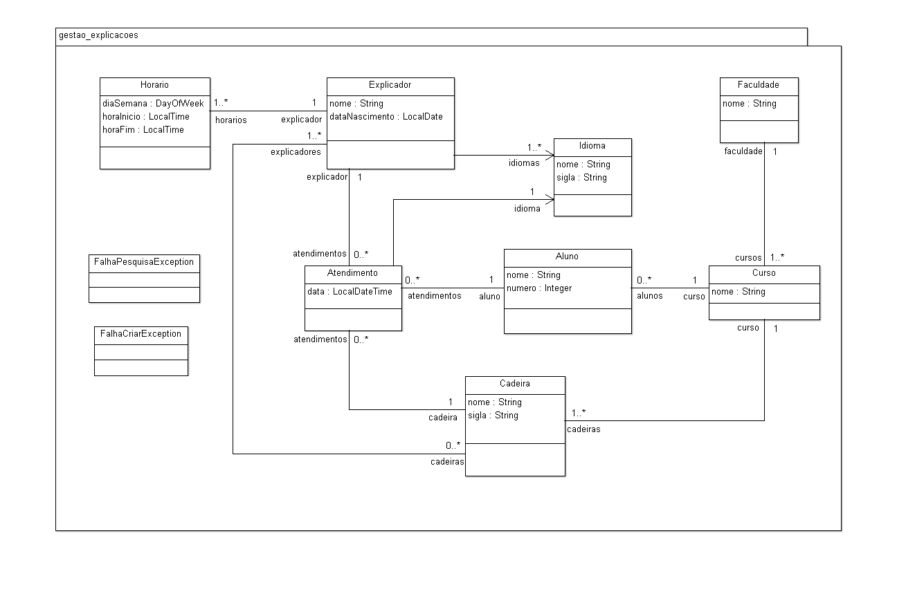

## Diagrama de Casos de Uso

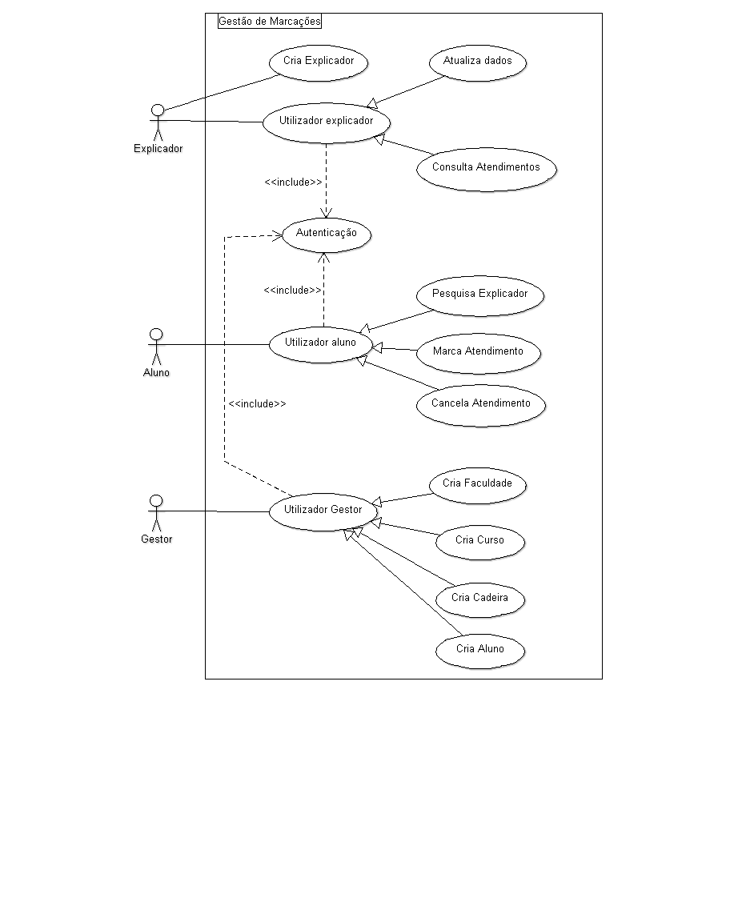

## Diagrama de Sequencia (criar aluno)

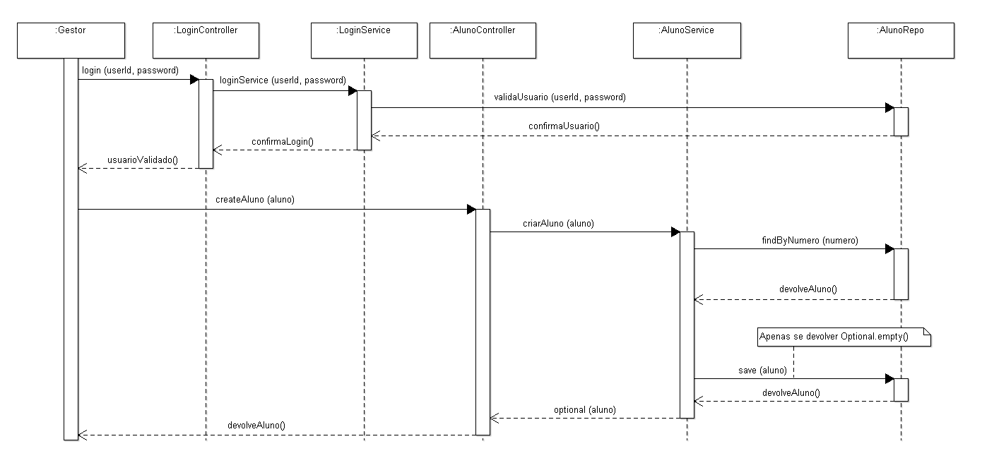

## 2.5 Diagrama de Sequencia (pesquisar explicador)

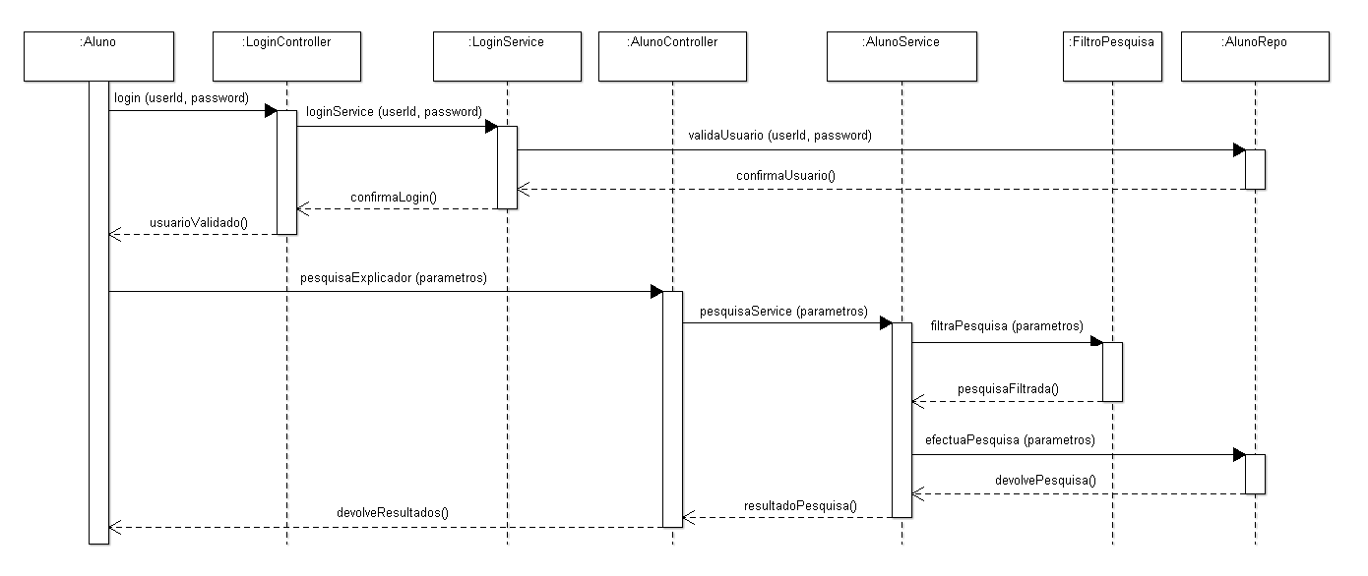

## 2.6 Diagrama de Sequencia (atualizar dados de explicador)

